Zarządzenie
Regionalnego Dyrektora Ochrony Środowiska w Bydgoszczy
z dnia 20 grudnia 2024 r.

w sprawie uznania za rezerwat przyrody „Wąwóz Wyrwa”
Na podstawie art. 13 ust. 3 ustawy z dnia 16 kwietnia 2004 roku o ochronie przyrody (t.j. Dz. U. z 2024 r. poz. 1478) zarządza się, co następuje:
§ 1. 1. Uznaje się za rezerwat przyrody pod nazwą „Wąwóz Wyrwa”, zwany dalej „rezerwatem”, obszar o powierzchni 48,80 ha, położony na terenie gmin Drzycim i Świecie, w powiecie świeckim, w województwie kujawsko-pomorskim.
2. Na obszarach graniczących z rezerwatem wyznacza się otulinę o powierzchni 220,60 ha, położoną na terenie gmin Drzycim i Świecie, w powiecie świeckim, w województwie kujawsko-pomorskim.
3. Położenie i przebieg granicy rezerwatu oraz jego otuliny w postaci mapy są określone w załączniku nr 1 do zarządzenia.
4. Położenie i przebieg granicy rezerwatu w postaci wykazu współrzędnych punktów załamania granicy są określone w załączniku nr 2 do zarządzenia.
5. Położenie i przebieg granicy otuliny rezerwatu w postaci wykazu współrzędnych punktów załamania granicy są określone w załączniku nr 3 do zarządzenia
§ 2. Celem ochrony rezerwatu jest zachowanie grądu zboczowego porastającego stoki doliny rzeki Wyrwy i zachodzących w nim procesów odnowy i starzenia się drzewostanu, a także gatunków z nim związanych.
§ 3. 1. Dla rezerwatu określa się rodzaj - Leśny (L).
2. Dla rezerwatu określa się typ i podtyp:
1) ze względu na dominujący przedmiot ochrony: typ - Fitocenotyczny (PFi), podtyp - zbiorowisk leśnych (zl);
2) ze względu na główny typ ekosystemu: typ - Leśny i borowy (EL), podtyp - lasów nizinnych (lni).
§ 4. Nadzór nad rezerwatem sprawuje Regionalny Dyrektor Ochrony Środowiska w Bydgoszczy.
§ 5. Zarządzenie wchodzi w życie po upływie 14 dni od dnia ogłoszenia.


Załącznik Nr 1 do zarządzenia
Regionalnego Dyrektora Ochrony Środowiska w Bydgoszczy
z dnia 20 grudnia 2024 r.
Położenie i przebieg granicy rezerwatu i jego otuliny w postaci mapy
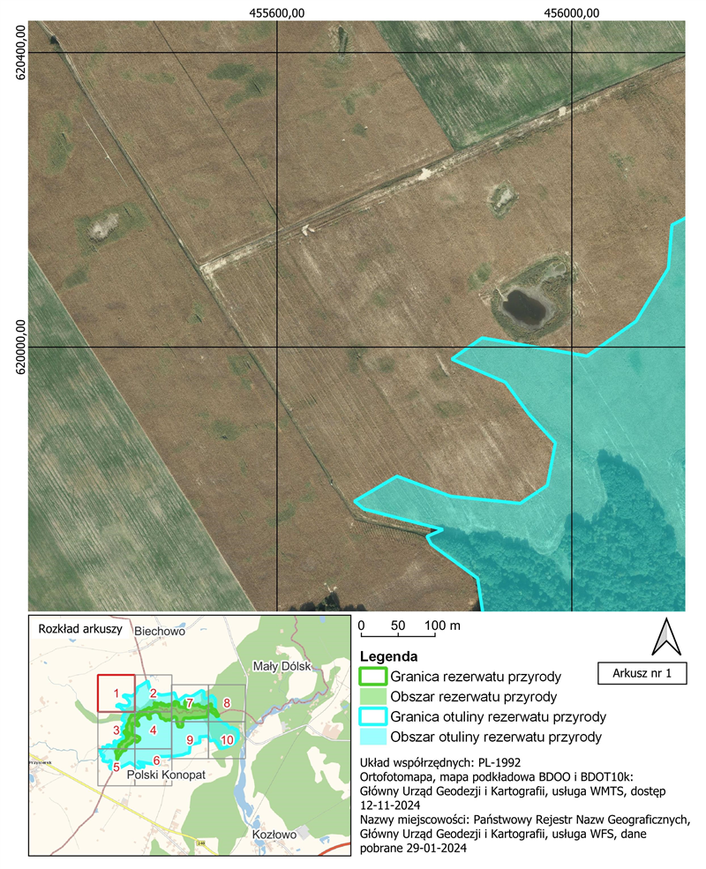
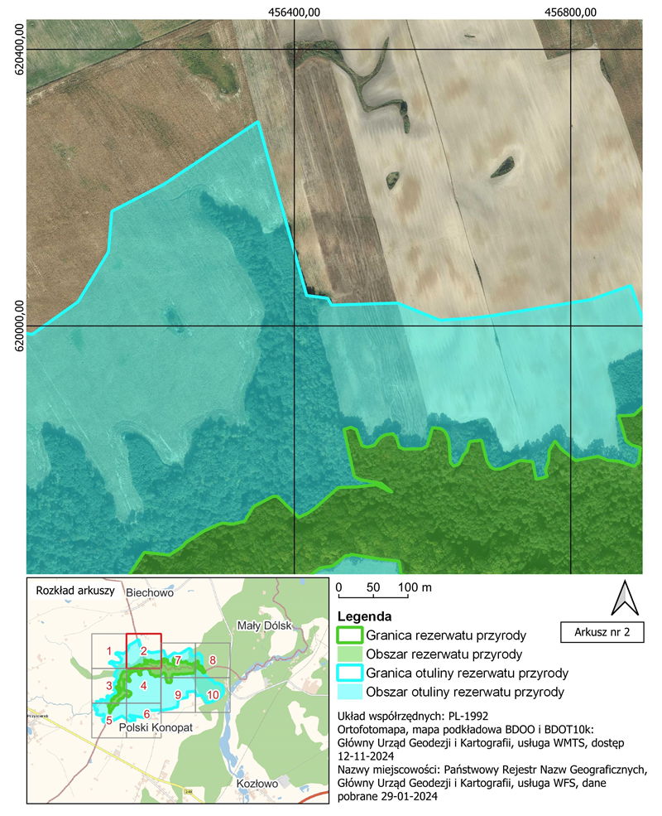
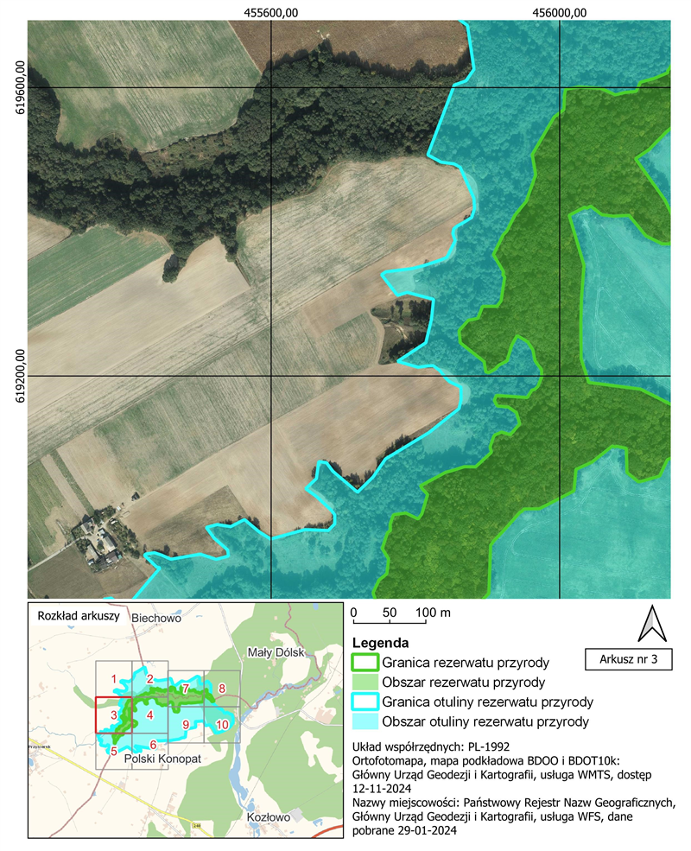
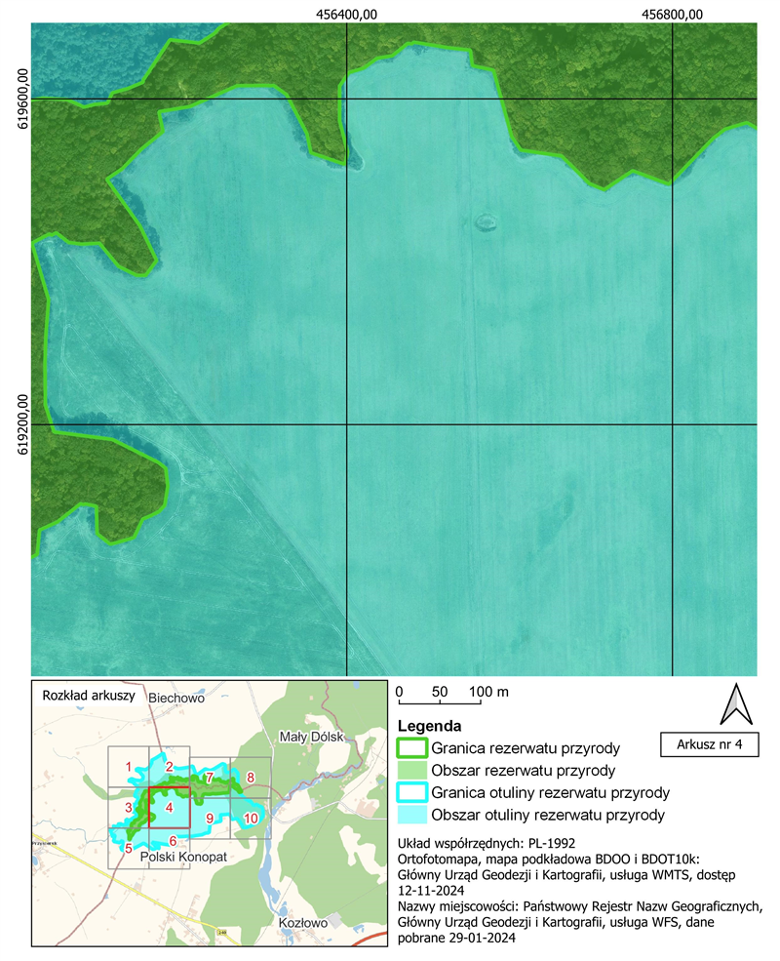
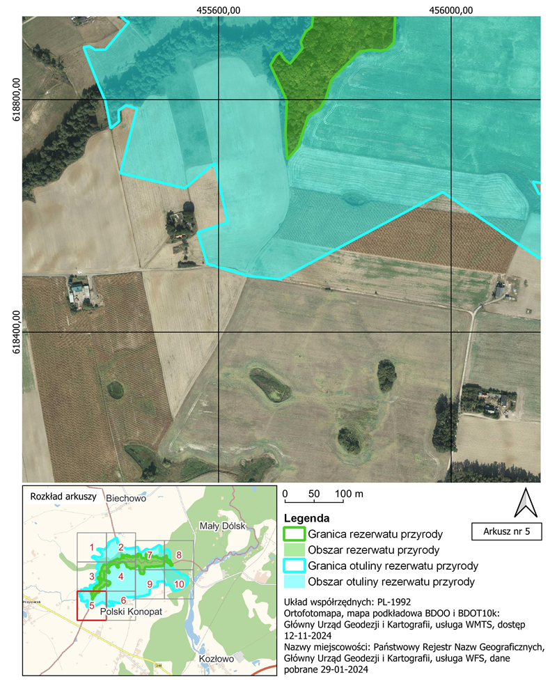
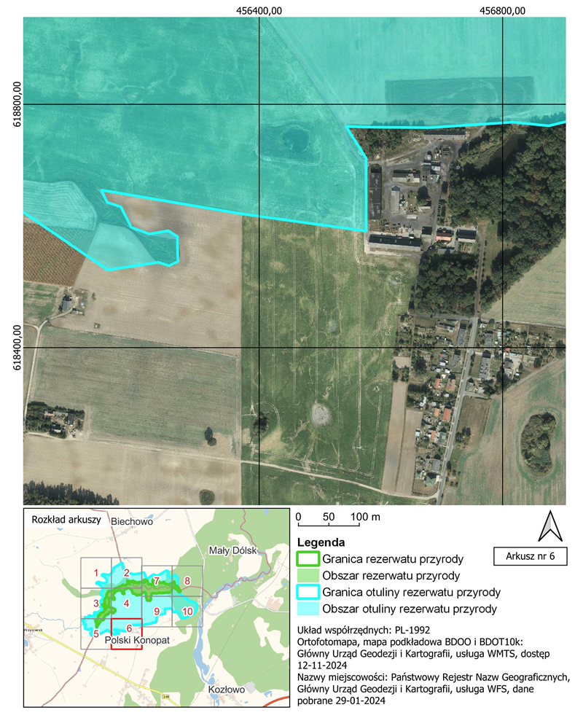
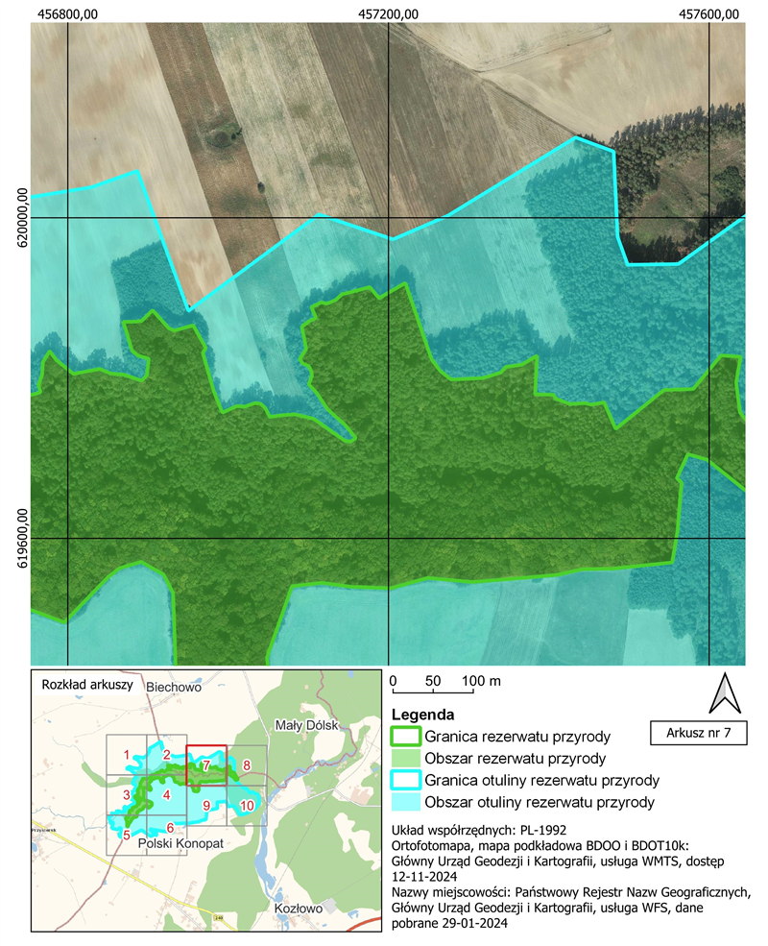
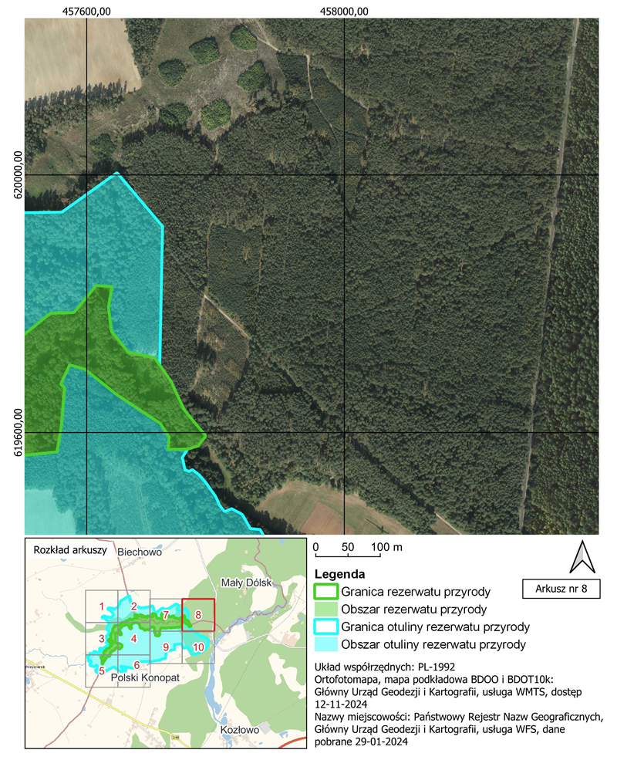
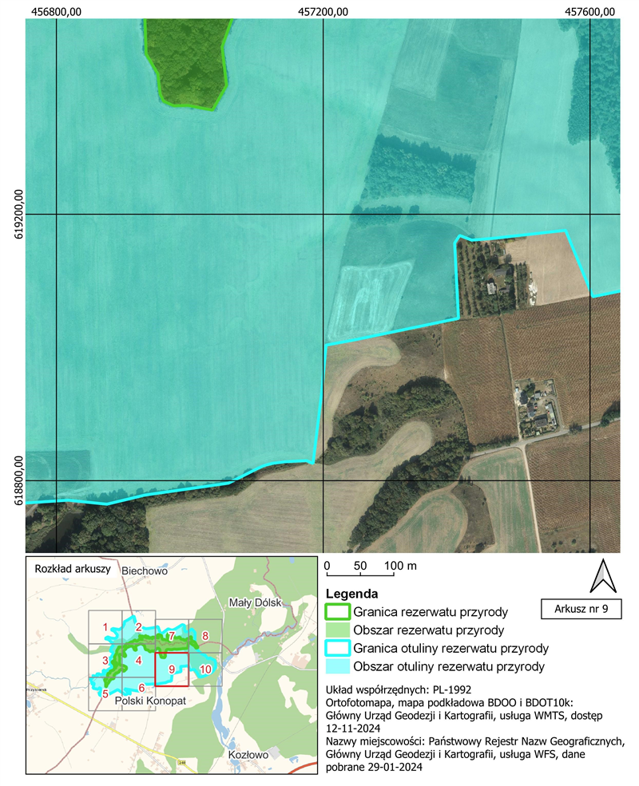
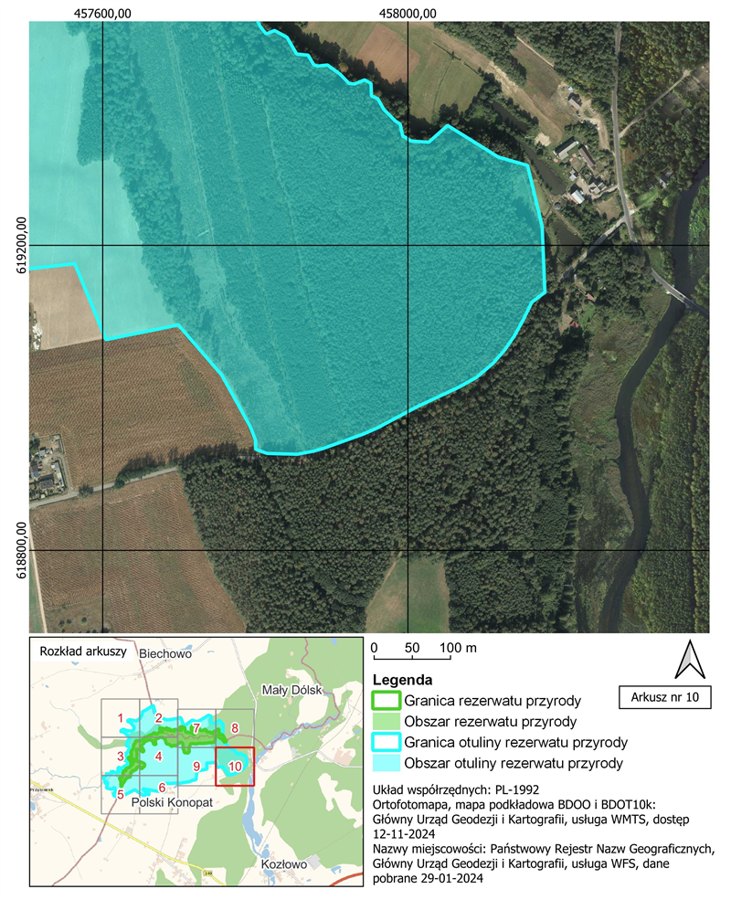

Załącznik Nr 2 do zarządzenia
Regionalnego Dyrektora Ochrony Środowiska w Bydgoszczy
z dnia 20 grudnia 2024 r.
Położenie i przebieg granicy rezerwatu w postaci wykazu współrzędnych punktów załamania granicy w układzie współrzędnych płaskich prostokątnych
PL-1992¹⁾
Nr | X | Y
1 | 619842,34 | 456531,12
2 | 619844,07 | 456542,18
3 | 619839,40 | 456547,46
4 | 619824,45 | 456551,98
5 | 619821,79 | 456558,96
6 | 619822,36 | 456585,35
7 | 619825,91 | 456592,14
8 | 619826,01 | 456592,17
9 | 619826,05 | 456592,25
10 | 619852,97 | 456600,10
11 | 619851,38 | 456612,30
12 | 619847,61 | 456617,50
13 | 619841,58 | 456621,31
14 | 619831,70 | 456624,18
15 | 619803,13 | 456625,82
16 | 619797,09 | 456630,53
17 | 619800,35 | 456638,27
18 | 619800,48 | 456638,33
19 | 619800,50 | 456638,38
20 | 619813,82 | 456644,98
21 | 619818,13 | 456649,54
22 | 619818,18 | 456649,55
23 | 619818,27 | 456649,65
24 | 619832,79 | 456653,95
25 | 619834,58 | 456671,15
26 | 619804,35 | 456678,77
27 | 619795,59 | 456684,51
28 | 619792,68 | 456690,26
29 | 619793,27 | 456699,16
30 | 619805,51 | 456726,81
31 | 619803,54 | 456745,01
32 | 619777,98 | 456750,05
33 | 619782,14 | 456766,00
34 | 619782,25 | 456765,97
35 | 619782,28 | 456766,11
36 | 619791,11 | 456763,47
37 | 619804,90 | 456768,05
38 | 619819,99 | 456768,98
39 | 619833,75 | 456777,33
40 | 619822,43 | 456785,76
41 | 619805,26 | 456806,96
42 | 619811,43 | 456839,88
43 | 619805,68 | 456853,50
44 | 619804,26 | 456869,97
45 | 619796,74 | 456892,10
46 | 619803,52 | 456898,56
47 | 619803,55 | 456898,56
48 | 619803,66 | 456898,67
49 | 619824,11 | 456900,97
50 | 619827,97 | 456887,52
51 | 619834,10 | 456880,03
52 | 619858,82 | 456872,73
53 | 619870,05 | 456868,97
54 | 619870,47 | 456885,69
55 | 619871,48 | 456892,31
56 | 619884,62 | 456905,83
57 | 619862,20 | 456925,90
58 | 619859,22 | 456932,45
59 | 619865,79 | 456956,49
60 | 619837,62 | 456972,12
61 | 619831,29 | 456968,44
62 | 619783,26 | 456982,21
63 | 619756,79 | 456992,93
64 | 619765,11 | 457010,72
65 | 619764,34 | 457020,73
66 | 619768,78 | 457033,25
67 | 619768,07 | 457040,52
68 | 619762,36 | 457046,50
69 | 619751,51 | 457051,93
70 | 619753,57 | 457065,96
71 | 619754,78 | 457083,28
72 | 619749,22 | 457106,76
73 | 619722,10 | 457145,18
74 | 619720,76 | 457152,91
75 | 619724,99 | 457159,10
76 | 619725,03 | 457159,07
77 | 619725,13 | 457159,21
78 | 619740,96 | 457146,33
79 | 619761,16 | 457123,89
80 | 619781,30 | 457110,47
81 | 619792,11 | 457100,66
82 | 619802,77 | 457104,45
83 | 619807,46 | 457104,23
84 | 619814,80 | 457100,67
85 | 619818,30 | 457092,77
86 | 619823,65 | 457089,45
87 | 619836,81 | 457097,36
88 | 619864,02 | 457091,93
89 | 619871,12 | 457101,02
90 | 619875,03 | 457109,48
91 | 619875,11 | 457109,44
92 | 619875,18 | 457109,59
93 | 619888,40 | 457103,84
94 | 619894,50 | 457116,38
95 | 619892,77 | 457122,55
96 | 619897,16 | 457133,94
97 | 619904,64 | 457141,96
98 | 619906,85 | 457151,56
99 | 619913,50 | 457176,66
100 | 619899,76 | 457188,24
101 | 619918,68 | 457221,09
102 | 619880,56 | 457234,18
103 | 619823,89 | 457253,64
104 | 619808,44 | 457264,98
105 | 619798,16 | 457278,44
106 | 619800,09 | 457318,02
107 | 619807,10 | 457340,42
108 | 619813,93 | 457346,32
109 | 619816,73 | 457366,34
110 | 619827,97 | 457385,36
111 | 619786,43 | 457383,28
112 | 619779,84 | 457382,86
113 | 619779,22 | 457405,61
114 | 619774,06 | 457409,17
115 | 619767,62 | 457426,74
116 | 619768,90 | 457444,60
117 | 619766,87 | 457452,98
118 | 619769,67 | 457468,85
119 | 619769,80 | 457468,81
120 | 619769,82 | 457468,95
121 | 619736,61 | 457483,50
122 | 619738,46 | 457485,79
123 | 619785,11 | 457543,56
124 | 619786,41 | 457580,22
125 | 619828,28 | 457614,90
126 | 619826,62 | 457639,38
127 | 619794,54 | 457633,76
128 | 619757,18 | 457638,53
129 | 619724,76 | 457664,51
130 | 619716,23 | 457705,39
131 | 619679,84 | 457730,76
132 | 619635,03 | 457751,71
133 | 619596,96 | 457783,03
134 | 619594,59 | 457784,98
135 | 619579,33 | 457772,90
136 | 619576,60 | 457764,27
137 | 619576,31 | 457764,46
138 | 619574,40 | 457756,98
139 | 619574,25 | 457756,87
140 | 619573,58 | 457726,47
141 | 619576,59 | 457726,68
142 | 619593,13 | 457727,84
143 | 619614,08 | 457714,32
144 | 619658,36 | 457647,23
145 | 619698,14 | 457597,38
146 | 619705,03 | 457573,52
147 | 619675,07 | 457559,73
148 | 619669,74 | 457565,65
149 | 619608,51 | 457560,53
150 | 619570,09 | 457554,03
151 | 619569,95 | 457554,09
152 | 619569,94 | 457554,00
153 | 619569,80 | 457553,98
154 | 619569,93 | 457553,92
155 | 619565,44 | 457510,95
156 | 619562,16 | 457479,53
157 | 619561,44 | 457441,73
158 | 619554,32 | 457410,02
159 | 619554,28 | 457409,52
160 | 619552,11 | 457384,86
161 | 619549,01 | 457348,43
162 | 619548,79 | 457345,70
163 | 619545,45 | 457304,40
164 | 619548,31 | 457273,69
165 | 619550,61 | 457249,03
166 | 619550,61 | 457249,02
167 | 619550,61 | 457248,99
168 | 619537,71 | 457202,93
169 | 619539,25 | 457162,51
170 | 619539,60 | 457153,26
171 | 619544,51 | 457116,61
172 | 619544,51 | 457116,60
173 | 619544,51 | 457116,58
174 | 619540,23 | 457079,69
175 | 619451,13 | 457048,44
176 | 619393,50 | 457055,18
177 | 619356,31 | 457034,11
178 | 619363,28 | 456997,08
179 | 619362,78 | 456976,03
180 | 619369,70 | 456960,56
181 | 619381,06 | 456955,25
182 | 619410,58 | 456952,10
183 | 619440,41 | 456934,49
184 | 619531,76 | 456931,31
185 | 619554,82 | 456919,48
186 | 619570,74 | 456891,51
187 | 619562,78 | 456864,75
188 | 619551,70 | 456850,27
189 | 619495,06 | 456795,56
190 | 619511,71 | 456751,11
191 | 619488,25 | 456716,21
192 | 619495,81 | 456698,11
193 | 619529,79 | 456663,80
194 | 619534,30 | 456632,71
195 | 619534,91 | 456628,58
196 | 619537,06 | 456613,79
197 | 619553,67 | 456602,56
198 | 619635,09 | 456580,21
199 | 619640,78 | 456554,23
200 | 619659,74 | 456551,74
201 | 619662,78 | 456524,31
202 | 619669,59 | 456482,37
203 | 619667,53 | 456480,10
204 | 619668,09 | 456475,01
205 | 619652,89 | 456456,02
206 | 619651,16 | 456445,43
207 | 619651,12 | 456444,76
208 | 619651,03 | 456444,65
209 | 619649,83 | 456437,32
210 | 619637,75 | 456420,84
211 | 619632,19 | 456402,65
212 | 619615,64 | 456391,28
213 | 619573,10 | 456391,29
214 | 619534,55 | 456401,19
215 | 619519,50 | 456397,81
216 | 619533,72 | 456355,98
217 | 619557,10 | 456351,11
218 | 619605,06 | 456326,13
219 | 619616,32 | 456310,39
220 | 619615,92 | 456305,09
221 | 619616,44 | 456304,40
222 | 619616,04 | 456265,25
223 | 619590,53 | 456207,37
224 | 619584,16 | 456169,26
225 | 619559,87 | 456174,42
226 | 619538,25 | 456147,77
227 | 619513,94 | 456124,09
228 | 619501,29 | 456105,24
229 | 619444,24 | 456145,90
230 | 619401,50 | 456166,56
231 | 619383,19 | 456153,04
232 | 619383,11 | 456142,16
233 | 619394,30 | 456119,57
234 | 619419,76 | 456098,55
235 | 619422,70 | 456096,13
236 | 619421,57 | 456073,89
237 | 619423,57 | 456058,44
238 | 619435,57 | 456043,12
239 | 619432,49 | 456037,77
240 | 619433,96 | 456034,61
241 | 619422,79 | 456013,33
242 | 619353,41 | 456033,87
243 | 619308,36 | 456030,37
244 | 619275,39 | 456029,45
245 | 619223,83 | 456029,85
246 | 619191,02 | 456040,47
247 | 619181,74 | 456112,21
248 | 619153,29 | 456169,01
249 | 619146,10 | 456177,84
250 | 619124,31 | 456180,27
251 | 619100,72 | 456176,49
252 | 619093,16 | 456169,55
253 | 619087,61 | 456158,46
254 | 619083,96 | 456149,45
255 | 619061,18 | 456138,72
256 | 619054,47 | 456115,87
257 | 619053,10 | 456109,26
258 | 619065,96 | 456093,30
259 | 619091,35 | 456092,62
260 | 619099,53 | 456092,39
261 | 619102,55 | 456078,52
262 | 619101,44 | 456076,95
263 | 619102,92 | 456073,29
264 | 619080,37 | 456044,72
265 | 619070,39 | 456022,66
266 | 619040,63 | 456019,92
267 | 619023,07 | 455986,21
268 | 619015,78 | 455971,88
269 | 619015,41 | 455950,62
270 | 619011,60 | 455947,02
271 | 619011,39 | 455945,43
272 | 618985,43 | 455922,30
273 | 618969,21 | 455906,97
274 | 618968,22 | 455906,96
275 | 618965,35 | 455904,40
276 | 618898,22 | 455901,93
277 | 618886,50 | 455889,90
278 | 618884,03 | 455878,53
279 | 618885,81 | 455862,26
280 | 618882,39 | 455842,68
281 | 618835,97 | 455796,15
282 | 618834,62 | 455795,77
283 | 618832,30 | 455793,48
284 | 618801,52 | 455784,25
285 | 618784,21 | 455774,20
286 | 618773,90 | 455757,94
287 | 618772,74 | 455757,50
288 | 618771,00 | 455754,13
289 | 618718,42 | 455736,73
290 | 618718,24 | 455736,66
291 | 618718,11 | 455736,56
292 | 618699,52 | 455720,32
293 | 618697,42 | 455718,13
294 | 618740,97 | 455715,15
295 | 618798,33 | 455717,40
296 | 618859,12 | 455689,24
297 | 618875,07 | 455698,38
298 | 618881,30 | 455705,84
299 | 618868,50 | 455713,98
300 | 618861,94 | 455722,93
301 | 618888,72 | 455744,77
302 | 618899,45 | 455741,33
303 | 618915,09 | 455748,75
304 | 618916,32 | 455748,80
305 | 618925,68 | 455760,37
306 | 618946,05 | 455762,89
307 | 618960,69 | 455754,03
308 | 618982,86 | 455761,33
309 | 618985,76 | 455765,52
310 | 618993,64 | 455764,87
311 | 619005,30 | 455768,71
312 | 619007,65 | 455769,97
313 | 619009,97 | 455786,71
314 | 619001,65 | 455803,80
315 | 619008,68 | 455809,00
316 | 619035,64 | 455816,92
317 | 619043,68 | 455809,33
318 | 619047,70 | 455807,06
319 | 619066,77 | 455842,78
320 | 619068,22 | 455849,36
321 | 619073,71 | 455866,46
322 | 619074,20 | 455868,43
323 | 619074,00 | 455883,44
324 | 619094,25 | 455905,53
325 | 619101,27 | 455903,55
326 | 619115,82 | 455908,45
327 | 619118,34 | 455910,17
328 | 619122,13 | 455919,36
329 | 619122,11 | 455920,00
330 | 619118,54 | 455931,43
331 | 619133,60 | 455944,67
332 | 619149,17 | 455940,11
333 | 619156,88 | 455928,58
334 | 619158,14 | 455914,49
335 | 619159,24 | 455912,96
336 | 619161,24 | 455911,90
337 | 619166,18 | 455909,35
338 | 619172,64 | 455912,23
339 | 619172,81 | 455912,43
340 | 619173,05 | 455913,22
341 | 619170,05 | 455955,06
342 | 619180,26 | 455961,49
343 | 619181,50 | 455965,58
344 | 619185,51 | 455969,83
345 | 619199,06 | 455975,21
346 | 619208,64 | 455974,82
347 | 619221,06 | 455965,82
348 | 619235,93 | 455962,97
349 | 619247,44 | 455955,68
350 | 619255,88 | 455941,14
351 | 619243,26 | 455933,83
352 | 619220,84 | 455927,11
353 | 619214,85 | 455915,64
354 | 619209,86 | 455911,01
355 | 619204,49 | 455901,80
356 | 619205,57 | 455897,80
357 | 619205,79 | 455897,55
358 | 619219,77 | 455895,34
359 | 619245,98 | 455862,28
360 | 619261,84 | 455860,62
361 | 619263,24 | 455860,80
362 | 619277,25 | 455873,35
363 | 619280,02 | 455886,80
364 | 619296,58 | 455893,13
365 | 619296,67 | 455913,14
366 | 619304,34 | 455918,80
367 | 619337,25 | 455923,84
368 | 619340,28 | 455921,18
369 | 619344,28 | 455922,23
370 | 619368,36 | 455908,17
371 | 619395,73 | 455921,76
372 | 619400,87 | 455926,70
373 | 619423,36 | 455938,12
374 | 619442,01 | 455953,63
375 | 619479,13 | 455966,75
376 | 619507,13 | 455962,01
377 | 619559,08 | 455992,40
378 | 619569,49 | 456005,85
379 | 619589,40 | 456006,59
380 | 619597,30 | 456008,29
381 | 619597,74 | 456008,60
382 | 619600,86 | 456026,22
383 | 619599,24 | 456056,54
384 | 619589,94 | 456077,23
385 | 619593,26 | 456090,80
386 | 619594,79 | 456106,06
387 | 619607,45 | 456112,06
388 | 619612,59 | 456130,69
389 | 619620,53 | 456149,82
390 | 619624,23 | 456150,02
391 | 619624,50 | 456150,98
392 | 619631,06 | 456155,31
393 | 619672,19 | 456182,57
394 | 619672,59 | 456183,82
395 | 619668,60 | 456219,00
396 | 619680,26 | 456237,37
397 | 619686,42 | 456242,54
398 | 619703,08 | 456268,88
399 | 619711,62 | 456287,07
400 | 619714,82 | 456295,91
401 | 619713,43 | 456310,69
402 | 619717,30 | 456327,98
403 | 619738,67 | 456340,96
404 | 619753,54 | 456369,22
405 | 619753,36 | 456375,73
406 | 619723,14 | 456406,63
407 | 619729,09 | 456419,41
408 | 619736,40 | 456430,05
409 | 619766,27 | 456463,73
410 | 619767,27 | 456490,19
411 | 619770,28 | 456518,43
412 | 619759,58 | 456541,17
413 | 619759,73 | 456541,28
414 | 619772,36 | 456525,75
415 | 619777,37 | 456495,64
416 | 619782,83 | 456486,57
417 | 619850,25 | 456471,92
418 | 619853,40 | 456481,88
419 | 619849,85 | 456489,83
420 | 619826,56 | 456498,01
421 | 619824,81 | 456506,04
422 | 619827,37 | 456516,08
423 | 619827,50 | 456516,18
424 | 619827,51 | 456516,19
425 | 619834,76 | 456521,43
426 | 619837,41 | 456523,35
427 | 619842,34 | 456531,12

Załącznik Nr 3 do zarządzenia
Regionalnego Dyrektora Ochrony Środowiska w Bydgoszczy
z dnia 20 grudnia 2024 r.
Położenie i przebieg granicy otuliny rezerwatu w postaci wykazu współrzędnych punktów załamania granicy w układzie współrzędnych płaskich prostokątnych
PL-1992
Nr | X | Y
1 | 619125,33 | 458162,41
2 | 619102,43 | 458151,26
3 | 619081,01 | 458139,46
4 | 619061,82 | 458126,17
5 | 619044,96 | 458111,33
6 | 619026,55 | 458089,56
7 | 619013,40 | 458065,63
8 | 618987,93 | 458011,32
9 | 618960,73 | 457960,33
10 | 618952,79 | 457942,48
11 | 618933,62 | 457889,03
12 | 618930,29 | 457876,96
13 | 618925,99 | 457855,04
14 | 618927,13 | 457815,27
15 | 618932,49 | 457800,65
16 | 618944,73 | 457800,13
17 | 618962,18 | 457793,47
18 | 619030,08 | 457755,87
19 | 619095,55 | 457699,08
20 | 619076,25 | 457604,28
21 | 619175,85 | 457563,40
22 | 619163,85 | 457455,34
23 | 619161,07 | 457422,66
24 | 619168,09 | 457404,63
25 | 619156,81 | 457397,11
26 | 619043,65 | 457402,83
27 | 619011,48 | 457247,58
28 | 619006,50 | 457220,71
29 | 619003,45 | 457204,25
30 | 618932,62 | 457197,82
31 | 618825,66 | 457184,78
32 | 618829,98 | 457174,88
33 | 618828,28 | 457142,80
34 | 618825,95 | 457124,48
35 | 618823,78 | 457115,57
36 | 618821,63 | 457109,20
37 | 618817,52 | 457100,25
38 | 618796,17 | 457057,93
39 | 618778,34 | 456932,83
40 | 618775,92 | 456922,80
41 | 618764,59 | 456875,70
42 | 618770,61 | 456817,48
43 | 618761,76 | 456683,36
44 | 618761,60 | 456677,96
45 | 618762,42 | 456585,09
46 | 618763,34 | 456548,70
47 | 618763,09 | 456543,13
48 | 618711,19 | 456575,71
49 | 618591,48 | 456575,98
50 | 618620,00 | 456370,20
51 | 618658,98 | 456140,63
52 | 618638,59 | 456150,41
53 | 618631,55 | 456172,65
54 | 618597,91 | 456189,90
55 | 618586,77 | 456219,06
56 | 618592,09 | 456250,59
57 | 618582,61 | 456265,58
58 | 618541,36 | 456266,54
59 | 618534,64 | 456251,63
60 | 618540,21 | 456234,76
61 | 618527,60 | 456150,90
62 | 618640,94 | 455985,63
63 | 618490,93 | 455705,43
64 | 618496,77 | 455650,28
65 | 618517,67 | 455580,37
66 | 618571,66 | 455564,03
67 | 618589,10 | 455615,59
68 | 618690,84 | 455593,31
69 | 618647,66 | 455542,08
70 | 618673,66 | 455431,09
71 | 618784,33 | 455459,62
72 | 618790,23 | 455441,01
73 | 618781,19 | 455428,02
74 | 618762,38 | 455428,84
75 | 618750,67 | 455414,46
76 | 618799,21 | 455405,09
77 | 618805,10 | 455402,04
78 | 618820,69 | 455395,41
79 | 618855,50 | 455381,60
80 | 618890,16 | 455367,82
81 | 618891,88 | 455378,10
82 | 618885,58 | 455387,66
83 | 618886,08 | 455405,41
84 | 618933,86 | 455445,96
85 | 618934,99 | 455441,30
86 | 618951,24 | 455424,34
87 | 618953,20 | 455426,39
88 | 618954,87 | 455438,19
89 | 618951,58 | 455448,12
90 | 618945,84 | 455461,05
91 | 618952,93 | 455501,82
92 | 618945,69 | 455523,92
93 | 618950,24 | 455540,81
94 | 618958,65 | 455539,71
95 | 618974,94 | 455521,06
96 | 618990,02 | 455510,09
97 | 618993,96 | 455525,28
98 | 618991,07 | 455543,97
99 | 619000,85 | 455563,05
100 | 618983,50 | 455583,84
101 | 618973,91 | 455599,40
102 | 618986,95 | 455647,05
103 | 618985,70 | 455679,24
104 | 618994,90 | 455688,24
105 | 619007,20 | 455688,23
106 | 619013,22 | 455683,89
107 | 619032,50 | 455663,22
108 | 619043,71 | 455647,87
109 | 619057,70 | 455662,76
110 | 619081,28 | 455666,04
111 | 619079,66 | 455676,78
112 | 619067,82 | 455685,61
113 | 619038,81 | 455719,80
114 | 619059,97 | 455741,43
115 | 619084,91 | 455758,55
116 | 619121,64 | 455819,03
117 | 619154,85 | 455860,57
118 | 619167,02 | 455863,37
119 | 619184,47 | 455863,15
120 | 619191,93 | 455847,55
121 | 619196,63 | 455842,44
122 | 619207,36 | 455834,02
123 | 619214,24 | 455824,78
124 | 619214,06 | 455818,43
125 | 619212,06 | 455803,71
126 | 619220,20 | 455775,25
127 | 619246,12 | 455814,53
128 | 619278,74 | 455822,34
129 | 619306,22 | 455825,19
130 | 619315,95 | 455788,77
131 | 619311,78 | 455775,29
132 | 619340,42 | 455753,01
133 | 619344,46 | 455759,04
134 | 619348,96 | 455795,49
135 | 619353,19 | 455812,03
136 | 619360,39 | 455833,61
137 | 619364,49 | 455843,66
138 | 619387,63 | 455855,15
139 | 619397,52 | 455851,94
140 | 619404,15 | 455853,19
141 | 619407,86 | 455857,82
142 | 619414,09 | 455868,87
143 | 619419,90 | 455878,11
144 | 619432,09 | 455881,94
145 | 619446,68 | 455881,04
146 | 619489,45 | 455862,04
147 | 619494,18 | 455853,46
148 | 619496,48 | 455835,80
149 | 619506,62 | 455817,18
150 | 619603,51 | 455853,92
151 | 619609,37 | 455870,24
152 | 619625,36 | 455881,32
153 | 619686,00 | 455872,24
154 | 619732,28 | 455809,16
155 | 619742,87 | 455803,46
156 | 619752,18 | 455825,16
157 | 619779,97 | 455718,27
158 | 619790,63 | 455705,07
159 | 619824,64 | 455762,80
160 | 619797,44 | 455835,28
161 | 619787,69 | 455930,14
162 | 619812,37 | 455966,91
163 | 619869,84 | 455977,79
164 | 619909,15 | 455941,69
165 | 619952,15 | 455910,12
166 | 619983,72 | 455837,21
167 | 620012,58 | 455878,46
168 | 619987,79 | 456020,84
169 | 620035,16 | 456087,16
170 | 620107,14 | 456131,10
171 | 620165,78 | 456135,93
172 | 620205,24 | 456211,90
173 | 620295,69 | 456347,53
174 | 620143,91 | 456389,85
175 | 620044,04 | 456417,84
176 | 620040,03 | 456448,30
177 | 620030,11 | 456453,88
178 | 620033,13 | 456549,22
179 | 620008,20 | 456610,88
180 | 620011,08 | 456654,22
181 | 620014,84 | 456686,67
182 | 620038,17 | 456829,64
183 | 620058,41 | 456886,80
184 | 619883,88 | 456950,47
185 | 620004,20 | 457113,17
186 | 619973,06 | 457205,65
187 | 620002,56 | 457274,01
188 | 620100,26 | 457433,56
189 | 620082,63 | 457480,96
190 | 619976,02 | 457485,96
191 | 619941,30 | 457498,41
192 | 619942,28 | 457561,63
193 | 620003,54 | 457647,13
194 | 619920,01 | 457717,89
195 | 619704,62 | 457713,48
196 | 619716,23 | 457705,39
197 | 619724,76 | 457664,51
198 | 619757,18 | 457638,53
199 | 619794,54 | 457633,76
200 | 619826,62 | 457639,38
201 | 619828,28 | 457614,90
202 | 619786,41 | 457580,22
203 | 619785,11 | 457543,56
204 | 619738,46 | 457485,79
205 | 619736,61 | 457483,50
206 | 619769,82 | 457468,95
207 | 619769,80 | 457468,81
208 | 619769,67 | 457468,85
209 | 619766,87 | 457452,98
210 | 619768,90 | 457444,60
211 | 619767,62 | 457426,74
212 | 619774,06 | 457409,17
213 | 619779,22 | 457405,61
214 | 619779,84 | 457382,86
215 | 619786,43 | 457383,28
216 | 619827,97 | 457385,36
217 | 619816,73 | 457366,34
218 | 619813,93 | 457346,32
219 | 619807,10 | 457340,42
220 | 619800,09 | 457318,02
221 | 619798,16 | 457278,44
222 | 619808,44 | 457264,98
223 | 619823,89 | 457253,64
224 | 619880,56 | 457234,18
225 | 619918,68 | 457221,09
226 | 619899,76 | 457188,24
227 | 619913,50 | 457176,66
228 | 619906,85 | 457151,56
229 | 619904,64 | 457141,96
230 | 619897,16 | 457133,94
231 | 619892,77 | 457122,55
232 | 619894,50 | 457116,38
233 | 619888,40 | 457103,84
234 | 619875,18 | 457109,59
235 | 619875,11 | 457109,44
236 | 619875,03 | 457109,48
237 | 619871,12 | 457101,02
238 | 619864,02 | 457091,93
239 | 619836,81 | 457097,36
240 | 619823,65 | 457089,45
241 | 619818,30 | 457092,77
242 | 619814,80 | 457100,67
243 | 619807,46 | 457104,23
244 | 619802,77 | 457104,45
245 | 619792,11 | 457100,66
246 | 619781,30 | 457110,47
247 | 619761,16 | 457123,89
248 | 619740,96 | 457146,33
249 | 619725,13 | 457159,21
250 | 619725,03 | 457159,07
251 | 619724,99 | 457159,10
252 | 619720,76 | 457152,91
253 | 619722,10 | 457145,18
254 | 619749,22 | 457106,76
255 | 619754,78 | 457083,28
256 | 619753,57 | 457065,96
257 | 619751,51 | 457051,93
258 | 619762,36 | 457046,50
259 | 619768,07 | 457040,52
260 | 619768,78 | 457033,25
261 | 619764,34 | 457020,73
262 | 619765,11 | 457010,72
263 | 619756,79 | 456992,93
264 | 619783,26 | 456982,21
265 | 619831,29 | 456968,44
266 | 619837,62 | 456972,12
267 | 619865,79 | 456956,49
268 | 619859,22 | 456932,45
269 | 619862,20 | 456925,90
270 | 619884,62 | 456905,83
271 | 619871,48 | 456892,31
272 | 619870,47 | 456885,69
273 | 619870,05 | 456868,97
274 | 619858,82 | 456872,73
275 | 619834,10 | 456880,03
276 | 619827,97 | 456887,52
277 | 619824,11 | 456900,97
278 | 619803,66 | 456898,67
279 | 619803,55 | 456898,56
280 | 619803,52 | 456898,56
281 | 619796,74 | 456892,10
282 | 619804,26 | 456869,97
283 | 619805,68 | 456853,50
284 | 619811,43 | 456839,88
285 | 619805,26 | 456806,96
286 | 619822,43 | 456785,76
287 | 619833,75 | 456777,33
288 | 619819,99 | 456768,98
289 | 619804,90 | 456768,05
290 | 619791,11 | 456763,47
291 | 619782,28 | 456766,11
292 | 619782,25 | 456765,97
293 | 619782,14 | 456766,00
294 | 619777,98 | 456750,05
295 | 619803,54 | 456745,01
296 | 619805,51 | 456726,81
297 | 619793,27 | 456699,16
298 | 619792,68 | 456690,26
299 | 619795,59 | 456684,51
300 | 619804,35 | 456678,77
301 | 619834,58 | 456671,15
302 | 619832,79 | 456653,95
303 | 619818,27 | 456649,65
304 | 619818,18 | 456649,55
305 | 619818,13 | 456649,54
306 | 619813,82 | 456644,98
307 | 619800,50 | 456638,38
308 | 619800,48 | 456638,33
309 | 619800,35 | 456638,27
310 | 619797,09 | 456630,53
311 | 619803,13 | 456625,82
312 | 619831,70 | 456624,18
313 | 619841,58 | 456621,31
314 | 619847,61 | 456617,50
315 | 619851,38 | 456612,30
316 | 619852,97 | 456600,10
317 | 619826,05 | 456592,25
318 | 619826,01 | 456592,17
319 | 619825,91 | 456592,14
320 | 619822,36 | 456585,35
321 | 619821,79 | 456558,96
322 | 619824,45 | 456551,98
323 | 619839,40 | 456547,46
324 | 619844,07 | 456542,18
325 | 619842,34 | 456531,12
326 | 619837,41 | 456523,35
327 | 619834,76 | 456521,43
328 | 619827,51 | 456516,19
329 | 619827,50 | 456516,18
330 | 619827,37 | 456516,08
331 | 619824,81 | 456506,04
332 | 619826,56 | 456498,01
333 | 619849,85 | 456489,83
334 | 619853,40 | 456481,88
335 | 619850,25 | 456471,92
336 | 619782,83 | 456486,57
337 | 619777,37 | 456495,64
338 | 619772,36 | 456525,75
339 | 619759,73 | 456541,28
340 | 619759,58 | 456541,17
341 | 619770,28 | 456518,43
342 | 619767,27 | 456490,19
343 | 619766,27 | 456463,73
344 | 619736,40 | 456430,05
345 | 619729,09 | 456419,41
346 | 619723,14 | 456406,63
347 | 619753,36 | 456375,73
348 | 619753,54 | 456369,22
349 | 619738,67 | 456340,96
350 | 619717,30 | 456327,98
351 | 619713,43 | 456310,69
352 | 619714,82 | 456295,91
353 | 619711,62 | 456287,07
354 | 619703,08 | 456268,88
355 | 619686,42 | 456242,54
356 | 619680,26 | 456237,37
357 | 619668,60 | 456219,00
358 | 619672,59 | 456183,82
359 | 619672,19 | 456182,57
360 | 619631,06 | 456155,31
361 | 619624,50 | 456150,98
362 | 619624,23 | 456150,02
363 | 619620,53 | 456149,82
364 | 619612,59 | 456130,69
365 | 619607,45 | 456112,06
366 | 619594,79 | 456106,06
367 | 619593,26 | 456090,80
368 | 619589,94 | 456077,23
369 | 619599,24 | 456056,54
370 | 619600,86 | 456026,22
371 | 619597,74 | 456008,60
372 | 619597,30 | 456008,29
373 | 619589,40 | 456006,59
374 | 619569,49 | 456005,85
375 | 619559,08 | 455992,40
376 | 619507,13 | 455962,01
377 | 619479,13 | 455966,75
378 | 619442,01 | 455953,63
379 | 619423,36 | 455938,12
380 | 619400,87 | 455926,70
381 | 619395,73 | 455921,76
382 | 619368,36 | 455908,17
383 | 619344,28 | 455922,23
384 | 619340,28 | 455921,18
385 | 619337,25 | 455923,84
386 | 619304,34 | 455918,80
387 | 619296,67 | 455913,14
388 | 619296,58 | 455893,13
389 | 619280,02 | 455886,80
390 | 619277,25 | 455873,35
391 | 619263,24 | 455860,80
392 | 619261,84 | 455860,62
393 | 619245,98 | 455862,28
394 | 619219,77 | 455895,34
395 | 619205,79 | 455897,55
396 | 619205,57 | 455897,80
397 | 619204,49 | 455901,80
398 | 619209,86 | 455911,01
399 | 619214,85 | 455915,64
400 | 619220,84 | 455927,11
401 | 619243,26 | 455933,83
402 | 619255,88 | 455941,14
403 | 619247,44 | 455955,68
404 | 619235,93 | 455962,97
405 | 619221,06 | 455965,82
406 | 619208,64 | 455974,82
407 | 619199,06 | 455975,21
408 | 619185,51 | 455969,83
409 | 619181,50 | 455965,58
410 | 619180,26 | 455961,49
411 | 619170,05 | 455955,06
412 | 619173,05 | 455913,22
413 | 619172,81 | 455912,43
414 | 619172,64 | 455912,23
415 | 619166,18 | 455909,35
416 | 619161,24 | 455911,90
417 | 619159,24 | 455912,96
418 | 619158,14 | 455914,49
419 | 619156,88 | 455928,58
420 | 619149,17 | 455940,11
421 | 619133,60 | 455944,67
422 | 619118,54 | 455931,43
423 | 619122,11 | 455920,00
424 | 619122,13 | 455919,36
425 | 619118,34 | 455910,17
426 | 619115,82 | 455908,45
427 | 619101,27 | 455903,55
428 | 619094,25 | 455905,53
429 | 619074,00 | 455883,44
430 | 619074,20 | 455868,43
431 | 619073,71 | 455866,46
432 | 619068,22 | 455849,36
433 | 619066,77 | 455842,78
434 | 619047,70 | 455807,06
435 | 619043,68 | 455809,33
436 | 619035,64 | 455816,92
437 | 619008,68 | 455809,00
438 | 619001,65 | 455803,80
439 | 619009,97 | 455786,71
440 | 619007,65 | 455769,97
441 | 619005,30 | 455768,71
442 | 618993,64 | 455764,87
443 | 618985,76 | 455765,52
444 | 618982,86 | 455761,33
445 | 618960,69 | 455754,03
446 | 618946,05 | 455762,89
447 | 618925,68 | 455760,37
448 | 618916,32 | 455748,80
449 | 618915,09 | 455748,75
450 | 618899,45 | 455741,33
451 | 618888,72 | 455744,77
452 | 618861,94 | 455722,93
453 | 618868,50 | 455713,98
454 | 618881,30 | 455705,84
455 | 618875,07 | 455698,38
456 | 618859,12 | 455689,24
457 | 618798,33 | 455717,40
458 | 618740,97 | 455715,15
459 | 618697,42 | 455718,13
460 | 618699,52 | 455720,32
461 | 618718,11 | 455736,56
462 | 618718,24 | 455736,66
463 | 618718,42 | 455736,73
464 | 618771,00 | 455754,13
465 | 618772,74 | 455757,50
466 | 618773,90 | 455757,94
467 | 618784,21 | 455774,20
468 | 618801,52 | 455784,25
469 | 618832,30 | 455793,48
470 | 618834,62 | 455795,77
471 | 618835,97 | 455796,15
472 | 618882,39 | 455842,68
473 | 618885,81 | 455862,26
474 | 618884,03 | 455878,53
475 | 618886,50 | 455889,90
476 | 618898,22 | 455901,93
477 | 618965,35 | 455904,40
478 | 618968,22 | 455906,96
479 | 618969,21 | 455906,97
480 | 618985,43 | 455922,30
481 | 619011,39 | 455945,43
482 | 619011,60 | 455947,02
483 | 619015,41 | 455950,62
484 | 619015,78 | 455971,88
485 | 619023,07 | 455986,21
486 | 619040,63 | 456019,92
487 | 619070,39 | 456022,66
488 | 619080,37 | 456044,72
489 | 619102,92 | 456073,29
490 | 619101,44 | 456076,95
491 | 619102,55 | 456078,52
492 | 619099,53 | 456092,39
493 | 619091,35 | 456092,62
494 | 619065,96 | 456093,30
495 | 619053,10 | 456109,26
496 | 619054,47 | 456115,87
497 | 619061,18 | 456138,72
498 | 619083,96 | 456149,45
499 | 619087,61 | 456158,46
500 | 619093,16 | 456169,55
501 | 619100,72 | 456176,49
502 | 619124,31 | 456180,27
503 | 619146,10 | 456177,84
504 | 619153,29 | 456169,01
505 | 619181,74 | 456112,21
506 | 619191,02 | 456040,47
507 | 619223,83 | 456029,85
508 | 619275,39 | 456029,45
509 | 619308,36 | 456030,37
510 | 619353,41 | 456033,87
511 | 619422,79 | 456013,33
512 | 619433,96 | 456034,61
513 | 619432,49 | 456037,77
514 | 619435,57 | 456043,12
515 | 619423,57 | 456058,44
516 | 619421,57 | 456073,89
517 | 619422,70 | 456096,13
518 | 619419,76 | 456098,55
519 | 619394,30 | 456119,57
520 | 619383,11 | 456142,16
521 | 619383,19 | 456153,04
522 | 619401,50 | 456166,56
523 | 619444,24 | 456145,90
524 | 619501,29 | 456105,24
525 | 619513,94 | 456124,09
526 | 619538,25 | 456147,77
527 | 619559,87 | 456174,42
528 | 619584,16 | 456169,26
529 | 619590,53 | 456207,37
530 | 619616,04 | 456265,25
531 | 619616,44 | 456304,40
532 | 619615,92 | 456305,09
533 | 619616,32 | 456310,39
534 | 619605,06 | 456326,13
535 | 619557,10 | 456351,11
536 | 619533,72 | 456355,98
537 | 619519,50 | 456397,81
538 | 619534,55 | 456401,19
539 | 619573,10 | 456391,29
540 | 619615,64 | 456391,28
541 | 619632,19 | 456402,65
542 | 619637,75 | 456420,84
543 | 619649,83 | 456437,32
544 | 619651,03 | 456444,65
545 | 619651,12 | 456444,76
546 | 619651,16 | 456445,43
547 | 619652,89 | 456456,02
548 | 619668,09 | 456475,01
549 | 619667,53 | 456480,10
550 | 619669,59 | 456482,37
551 | 619662,78 | 456524,31
552 | 619659,74 | 456551,74
553 | 619640,78 | 456554,23
554 | 619635,09 | 456580,21
555 | 619553,67 | 456602,56
556 | 619537,06 | 456613,79
557 | 619534,91 | 456628,58
558 | 619534,30 | 456632,71
559 | 619529,79 | 456663,80
560 | 619495,81 | 456698,11
561 | 619488,25 | 456716,21
562 | 619511,71 | 456751,11
563 | 619495,06 | 456795,56
564 | 619551,70 | 456850,27
565 | 619562,78 | 456864,75
566 | 619570,74 | 456891,51
567 | 619554,82 | 456919,48
568 | 619531,76 | 456931,31
569 | 619440,41 | 456934,49
570 | 619410,58 | 456952,10
571 | 619381,06 | 456955,25
572 | 619369,70 | 456960,56
573 | 619362,78 | 456976,03
574 | 619363,28 | 456997,08
575 | 619356,31 | 457034,11
576 | 619393,50 | 457055,18
577 | 619451,13 | 457048,44
578 | 619540,23 | 457079,69
579 | 619544,51 | 457116,58
580 | 619544,51 | 457116,60
581 | 619544,51 | 457116,61
582 | 619539,60 | 457153,26
583 | 619539,25 | 457162,51
584 | 619537,71 | 457202,93
585 | 619550,61 | 457248,99
586 | 619550,61 | 457249,02
587 | 619550,61 | 457249,03
588 | 619548,31 | 457273,69
589 | 619545,45 | 457304,40
590 | 619548,79 | 457345,70
591 | 619549,01 | 457348,43
592 | 619552,11 | 457384,86
593 | 619554,28 | 457409,52
594 | 619554,32 | 457410,02
595 | 619561,44 | 457441,73
596 | 619562,16 | 457479,53
597 | 619565,44 | 457510,95
598 | 619569,93 | 457553,92
599 | 619569,80 | 457553,98
600 | 619569,94 | 457554,00
601 | 619569,95 | 457554,09
602 | 619570,09 | 457554,03
603 | 619608,51 | 457560,53
604 | 619669,74 | 457565,65
605 | 619675,07 | 457559,73
606 | 619705,03 | 457573,52
607 | 619698,14 | 457597,38
608 | 619658,36 | 457647,23
609 | 619614,08 | 457714,32
610 | 619593,13 | 457727,84
611 | 619576,59 | 457726,68
612 | 619573,58 | 457726,47
613 | 619574,25 | 457756,87
614 | 619561,23 | 457748,50
615 | 619541,92 | 457752,78
616 | 619539,72 | 457759,13
617 | 619542,39 | 457764,03
618 | 619533,66 | 457775,18
619 | 619520,25 | 457786,49
620 | 619500,04 | 457800,59
621 | 619486,61 | 457806,61
622 | 619477,20 | 457814,30
623 | 619481,73 | 457825,18
624 | 619472,70 | 457841,62
625 | 619450,82 | 457854,26
626 | 619449,31 | 457869,35
627 | 619436,62 | 457876,63
628 | 619435,08 | 457881,74
629 | 619436,43 | 457894,57
630 | 619424,60 | 457910,93
631 | 619412,26 | 457922,90
632 | 619411,57 | 457929,94
633 | 619416,94 | 457943,31
634 | 619412,21 | 457951,67
635 | 619395,97 | 457952,21
636 | 619392,23 | 457960,54
637 | 619378,01 | 457968,63
638 | 619362,73 | 457983,89
639 | 619358,99 | 457989,86
640 | 619343,69 | 457993,17
641 | 619336,71 | 458004,24
642 | 619335,27 | 458027,35
643 | 619357,18 | 458051,98
644 | 619315,67 | 458118,67
645 | 619304,75 | 458156,86
646 | 619225,07 | 458175,94
647 | 619138,37 | 458179,55
648 | 619125,33 | 458162,41

uZASADNIENIE

Na podstawie art. 13 ust. 3 ustawy z dnia 16 kwietnia 2004 roku o ochronie przyrody (t.j. Dz. U. z 2024 r. poz. 1478) uznanie za rezerwat przyrody następuje w drodze aktu prawa miejscowego w formie zarządzenia regionalnego dyrektora ochrony środowiska, które określa jego nazwę, położenie lub przebieg granicy i otulinę, jeżeli została wyznaczona, cele ochrony oraz rodzaj, typ i podtyp rezerwatu przyrody, a także sprawującego nadzór nad rezerwatem.
Rezerwat przyrody „Wąwóz Wyrwa” o powierzchni 48,80 ha zlokalizowany jest na terenie gmin Drzycim i Świecie, w powiecie świeckim, w województwie kujawsko-pomorskim. W dniu 29 stycznia 2024 r. do Regionalnej Dyrekcji Ochrony Środowiska w Bydgoszczy, wpłynął wniosek Zespołu Parków Krajobrazowych nad Dolną Wisłą z dnia 22 stycznia 2024 r., znak ZPKnDW 440.1.2024, o utworzenie powyższego rezerwatu przyrody. Do wniosku dołączono: uproszczoną inwentaryzację ornitologiczną, charakterystykę ichtiofauny rzeki Wyrwa, wykaz niektórych gatunków mchów, wstępne dane o roślinności i wstępne rozpoznanie entomofauny na terenie rezerwatu. Obszar rezerwatu stanowi część doliny rzeki Wyrwy, zarówno jej strefy zboczowej, jak i dno doliny wraz z odcinkiem samej rzeki. Teren jest porośnięty drzewostanem o zróżnicowanym wieku i strukturze gatunkowej. W wyniku zaniechania prowadzenia na tym obszarze prac leśnych zachodzą od kilkudziesięciu lat naturalne procesy starzenia się i odnawiania drzewostanu oraz akumulacji martwego drewna. W związku z tym drzewostan grądu subatlantyckiego Stellario-Carpinetum, porastający strome zbocza oraz niżowy łęg jesionowo-olszowy Fraxino-Alnetum zajmujący powierzchnie u podnóża parowu, pomiędzy niszami źródliskowymi a ciekiem strugi Wyrwa, stanowią siedlisko licznych i cennych gatunków roślin, grzybów i zwierząt, jak na przykład gatunki roślin objęte ochrona gatunkową lilia złotogłów Lilium martagon i wawrzynek wilczełyko Daphne mezereum. Prowadzone w roku 2023 r. wstępne badania entomofauny pozwoliły na stwierdzenie na tym terenie szeregu chronionych, zagrożonych i rzadko spotykanych w Polsce gatunków owadów. Najliczniejszą i najcenniejszą grupę stanowią gatunki związane z dojrzałym drzewostanem liściastym (w tym uznawane za relikty lasów pierwotnych), należące przede wszystkim do rzędów chrząszczy i muchówek. Na obszarze rezerwatu odnotowano występowanie 24 gatunków owadów, z których 10 jest objętych ochroną, w tym podlegająca ochronie ścisłej pachnica dębowa Osmoderma eremita. Rezerwat jest ostoją wielu gatunków ptaków, uproszczona inwentaryzacja ornitologiczna wykazała 49 gatunków, w tym 43 objęte są ochrona ścisłą, na przykład dzięcioły: czarny Dryocopus martius, duży Dendrocopos major, średni Leiopicus medius, zielonosiwy Picus canus, zielony Picus viridis, nurogęś Mergus merganser, lerka Lullula arborea, grubodziób Coccothraustes coccothraustes i żuraw Grus grus. Z kolei rzeka Wyrwa stanowi istotne siedlisko chronionych gatunków ryb. Podczas odłowów stwierdzono występowanie 12 gatunków ryb, między innymi jaź Leuciscus idus, kleń Squalius cephalus, kiełb Gobio gobio, lin Tinca tinca, koza Cobitis taenia, śliz Barbatula barbatula, pstrąg potokowy Salmo trutta, głowacz białopłetwy Cottus gobio oraz obecność minoga strumieniowego Lampetra planeri. Na obszarach graniczących z rezerwatem wyznacza się otulinę o powierzchni 220,60 ha.
Ze względu na powyższe walory przyrodnicze, celem ochrony rezerwatu jest zachowanie grądu zboczowego porastającego stoki doliny rzeki Wyrwy i zachodzących w nim procesów odnowy i starzenia się drzewostanu, a także gatunków z nim związanych.
Zgodnie z rozporządzeniem Ministra Środowiska z dnia 30 marca 2005 r. w sprawie rodzajów, typów i podtypów rezerwatów przyrody (Dz. U. z 2005 r., Nr 60, poz. 533) dla rezerwatu przyrody „Wąwóz Wyrwa” określono rodzaj rezerwatu Leśny (L) oraz określono typ i podtyp:
1) ze względu na dominujący przedmiot ochrony: typ - Fitocenotyczny (PFi), podtyp - zbiorowisk leśnych (zl);
2) ze względu na główny typ ekosystemu: typ - Leśny i borowy (EL), podtyp - lasów nizinnych (lni).
W niniejszym akcie prawnym, wykorzystując dane systemu informacji przestrzennej, wprowadzono załączniki w postaci mapy obszaru rezerwatu oraz wykaz współrzędnych punktów załamania granic rezerwatu, sporządzonych w układzie współrzędnych płaskich prostokątnych PL-1992, o których mowa w rozporządzeniu Rady Ministrów z dnia 15 października 2012 r. w sprawie państwowego systemu odniesień przestrzennych (t.j. Dz.U z 2024 r., poz. 342).
Rezerwat przyrody „Wąwóz Wyrwa” położony jest na gruntach należących do Skarbu Państwa, zarządzanych przez Państwowe Gospodarstwo Leśne Lasy Państwowe Nadleśnictwo Dąbrowa, Państwowe Gospodarstwo Wodne Wody Polskie Regionalny Zarząd Gospodarki Wodnej w Gdańsku, gminy Drzycim i Świecie.
Nadzór nad rezerwatem powierzony został Regionalnemu Dyrektorowi Ochrony Środowiska w Bydgoszczy.
Państwowe Gospodarstwo Leśne Lasy Państwowe Nadleśnictwo Dąbrowa, zarządca części obszaru rezerwatu, wyraziło zgodę na utworzenie rezerwatu przyrody „Wąwóz Wyrwa” i zaopiniowało projekt rezerwatu pozytywnie pismem z dnia 9 kwietnia 2024 r., znak ZG.7212.4.2024.
Regionalna Dyrekcja Lasów Państwowych w Toruniu wyraziła zgodę na utworzenie rezerwatu przyrody „Wąwóz Wyrwa” pismem z dnia 19 marca 2024 r., znak ZO.7212.9.2024.
Państwowe Gospodarstwo Wodne Wody Polskie Regionalny Zarząd Gospodarki Wodnej w Gdańsku, zarządca części obszaru rezerwatu, wyraziło zgodę na utworzenie rezerwatu przyrody „Wąwóz Wyrwa” i zaopiniowało projekt rezerwatu pozytywnie pismem z dnia 15 kwietnia 2024 r., znak G.RZŚ.492.4.2024.SB.
Wójt Gminy Drzycim wyraził zgodę na utworzenie rezerwatu przyrody „Wąwóz Wyrwa” i zaopiniował projekt rezerwatu pozytywnie pismem z dnia 28 marca 2024 r., znak RIRG.6120.1.2024.
Burmistrz Świecia wyraził zgodę na utworzenie rezerwatu przyrody „Wąwóz Wyrwa” i zaopiniował projekt rezerwatu pozytywnie pismem z dnia 19 marca 2024 r., znak BAGiGG.030.40.2024.
Projekt zarządzenia został zaopiniowany pozytywnie przez Regionalną Radę Ochrony Przyrody w Bydgoszczy uchwałą nr 29/2024, z dnia 9 grudnia 2024 r.
Na podstawie art. 59 ust. 2 ustawy z dnia 23 stycznia 2009 r. o wojewodzie i administracji rządowej w województwie (t.j. Dz. U. z 2023 r. poz. 190), projekt zarządzenia został uzgodniony przez Wojewodę Kujawsko-Pomorskiego pismem znak: WRS.II.710.4.2.2024, z dnia 12 grudnia 2024 r.



1) Układ współrzędnych płaskich prostokątnych PL-1992 jest jednym z układów tworzących państwowy system odniesień przestrzennych, o którym mowa w przepisach wydanych na podstawie art. 3 ust. 5 ustawy z dnia 17 maja 1989 r. – Prawo geodezyjne i kartograficzne (Dz. U. z 2024 r. poz. 1151 ze zm.).

